**BINDOWNICA**

**Bindownica** służy do szybkiego łączenia luźnych kartek. Są one sczepiane z jednej strony przy użyciu tzw. bindy. Zastosowanie tego urządzenia umożliwia szybką oprawę danych kartek. Sczepione w ten sposób dokumenty wyglądają elegancko i schludnie. Niewątpliwym plusem jest to, iż łatwo można je rozpiąć, by dodać lub usunąć jakiś arkusz.

**PODZIAŁ BINDOWNIC:**

* **Grzebieniowe**–najbardziej popularne, plastikowe grzbiety można rozkładać, możliwa wymiana kartek.
* **Drutowe**–elegancka i mocna oprawa, grzbiety drutowe pozwalające na obrót kartek o 360 stopni.
* **Paskowe**–robiące 4 dziurki w papierze i dopuszczające wielokrotne otwieranie lub 10 dziurek i oprawiające na stałe.
* **Spiralowe**–obracanie stron 360 stopni, wymiana kartek jest możliwa po odcięciu końca grzbietu spiralnego.
* **Termiczne**–bindowanie książek, okładek do termicznego bindowania za pomocą kleju, nie jest możliwa wymiana kartek.
* **Kanałowe**–oprawa najczęściej prac dyplomowych, stosowane są twarde okładki z metalową listwą zamocowaną w grzbiecie, możliwość otworzenia dokumentu i oprawienia go w tę samą okładkę.
* **Typu Click**–najłatwiejsze w użyciu, specjalne grzbiety Click można zamykać i otwierać zipperem lub ręką.
* **Grzebieniowo-drutowe**–łączą funkcji bindownic grzebieniowych i drutowych, można w nich stosować grzbiety plastikowe i drutowe.

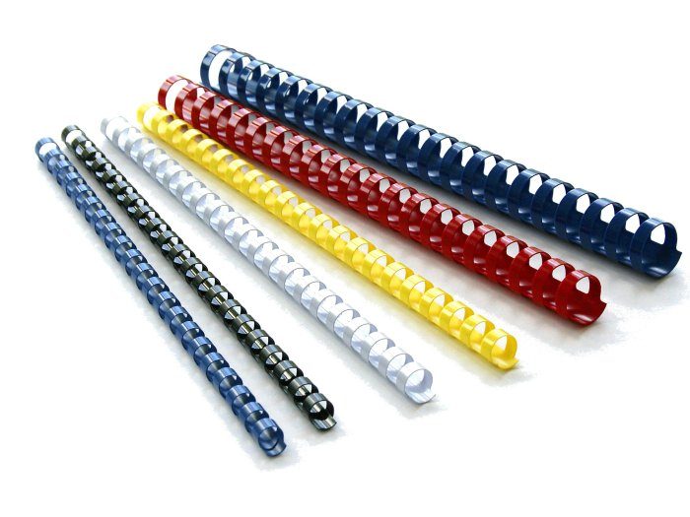

Materiały eksploatacyjne: **grzbiety** i **okładki**.



okładki

grzbiety plastikowe

**Rodzaje grzbietów:**

* plastikowy grzebień – najczęściej spotykany w biurowej poligrafii i w punktach ksero. Występuje wyłącznie w odcinkach
* wire-o, o-wire, zip-wire, double wire, metal bind – wszystkie te nazwy określają podwójny metalowy grzbiet zamykany. Najczęściej spotykana w poligrafii przemysłowej, przy bindowaniu kalendarzy książkowych, wieloplanszowych ściennych, kołonotatników, notesów, atlasów
* spirala plastikowa wkręcana,

Ceny bindownicy mogą być różne, zaczynają się one od kilkudziesięciu złotych do nawet kilku tysięcy. Koszt zależy głównie od oprawianych jednorazowo kartek i jakości sprzętu.

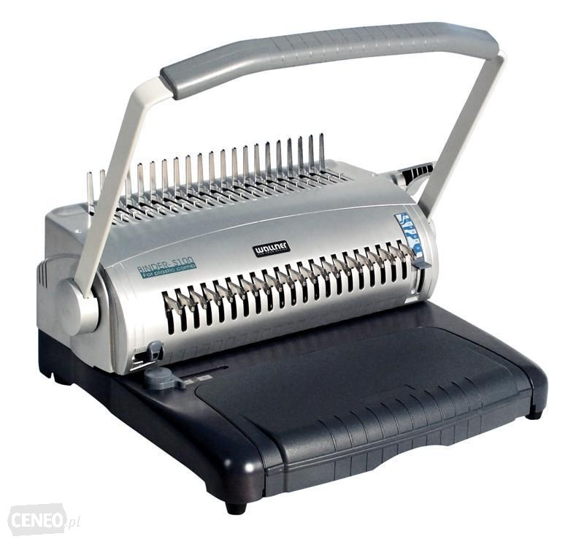

**https://youtu.be/0Wf-bsq6vD4**